4 LÜ ZIPZIP

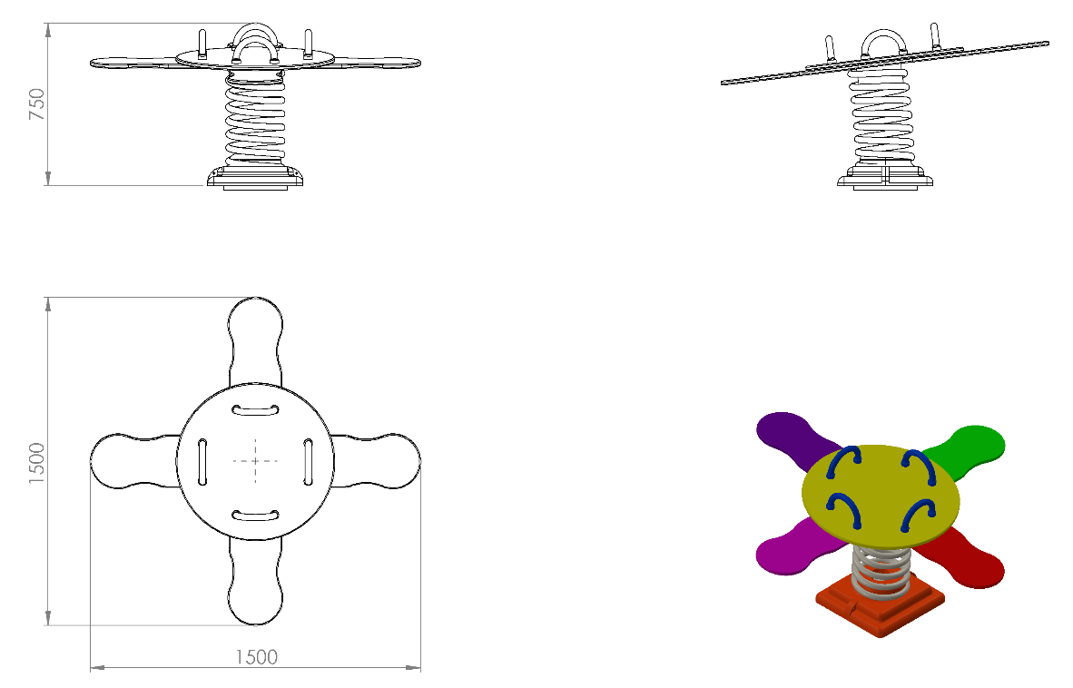

1500 x 1500 x 750 mm ölçülerinde olan HDPE 4lü zıpzıp oyun elemanı yüksek mukavemet özelliği gösterebilmesi için yay tablası üzerine monte edilecektir.
Çocukların oyun elemanı üzerindeki oturma ve masa kısımları teknik resimde belirtildiği gibi çocukların ilgisini çekecek canlı renklerde HDPE ile kapatılıp el tutma ve ayak basma yerleri Ø27 x 2 mm borudan üretilecektir.

HDPE

HDPE malzeme 2 renkten oluşan çift katmanlı olarak teknik resimdeki ölçülerde üretilecektir. Ürünler teknik çizime uygun olarak, minimum 19 mm HDPE (yüksek yoğunluklu polietilen) malzemeden konsepte uygun olacak formlarda CNC ROUTER tezgahlar da kesilmelidir Uygun görülen yerlerde min. 19 mm HDPE malzeme üzerine aksesuar olarak min. 10 mm HDPE monte edilebilir.
Üzerine yapılan işlemeler CNC ROUTER tezgahlarda işlenip yüzeyinde keskin ve sivri alan bulundurmayacak şekilde üretilecek olup, işlemeler kesinlikle folyo, yapıştırma ya da şablon üzeri boyama olmayacaktır.
Üzerine yapılan işlemeler CNC ROUTER tezgahlarda işlenip yüzeyinde keskin ve sivri alan bulundurmayacak şekilde üretilecek olup, işlemeler kesinlikle folyo, yapıştırma yada şablon üzeri boyama olamayacaktır.
Serbest boyu 335 mm olan zıpzıp yayının minimum Ø190 mm dış çapa ve Ø18 mm tel çapına sahip olmalıdır. Kullanılacak olan zıpzıp yayının maksimum hatve ölçüsü 85 mm’dir

Zıpzıp konstrüksiyonunun altına yerleştirilen 240x130x4 mm ebatlarında presle bükümü yapılmış olan kelepçe altlık yayın tel çapına uygun bir şekilde tasarlanmış olup karşılığındaki 240x130x4 mm’lik yay tablası ile yayın kaynaksız montajı sağlanmalıdır.

Zıpzıp yayının zemine montajı bağlantı flanşı ve yay tablası yardımıyla gerçekleşecektir. Bağlantı flanşı 4 mm’lik sac malzemeden 130 x 240 olan kelepçe altlık ve 170 x 170 mm tablanın birleşimiyle olacaktır.

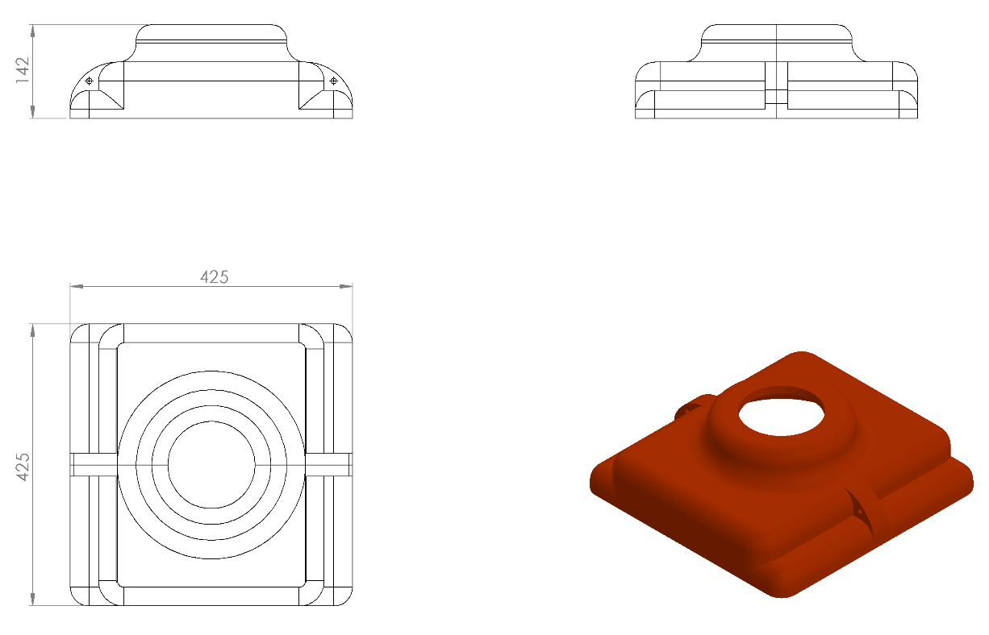
425 x 425 x 142 mm ölçülerinde 1. Sınıf polietilen malzemeden plastik enjeksiyon yöntemiyle üretilecek olan alt kapama elemanı minimum 2 x 700 g ağırlığında iki parçadan üretilecektir. Kapaklar boruyu tamamen kavrayacak bir dizayna sahip olup parçalar birbirine geçirilerek bağlantı elemanlarıyla monte edilmelidir.

YÜZEY KAPLAMA

Metal konstrüksiyon ekipmanlarına yüzey kaplama işlemi gerçekleştirilecektir. Kaplama işleminde öncelikle metal yüzeylerden kir, pas ve yağ artıkları, asidik yağ alma kimyasalları ile temizlenecektir.

KAPLAMA METOTU

Toz boya, boya kabininde özel boya tabancaları vasıtasıyla atılır. Tabancadan geçerken elektrostatik yüklenen toz boya partikülleri kabin içinde boyanacak malzemeye yapışır ve kaplama işlemi gerçekleşmiş olur. Toz boyanın malzeme yüzeyine tam olarak yapışabilmesi için malzemenin de çok iyi bir şekilde topraklanması gerekir. Malzeme toz boya ile kaplandıktan sonra pişirme fırınına girer. 200˚C olan fırın ısısı toz boyanın erimesini ve malzeme üzerine yapışmasını sağlar. Fırında bekleme süresi bittikten sonra malzeme fırından çıkartılarak herhangi bir temas olmaksızın soğumaya bırakılır.
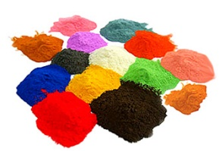

TOPRAK ZEMİNE MONTAJ DETAYLARI

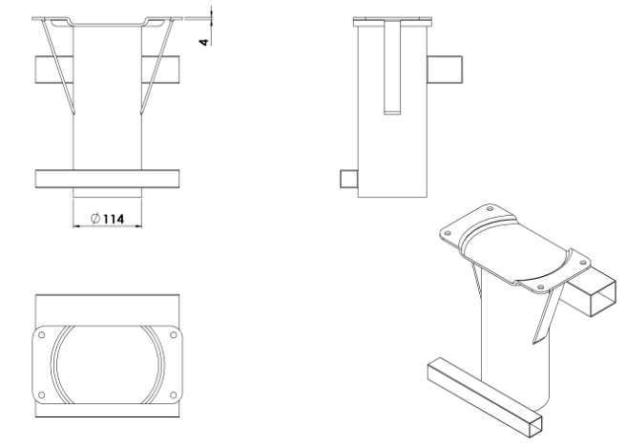

Alanda planlama yapıldıktan sonra zıpzıp ankrajının konulacağı yer 30 cm x 30 cm ölçülerinde minimum 25 cm derinliğinde kazılacaktır. Kazılan alana ankraj yerleştirilip teraziye alındıktan sonra kum, çakıl ve çimento karışımlı beton ile betonlanacaktır. Beton kuruduktan sonra ankraj üzerinde yer alan tablaya bağlantı flanşı galvanizli vidalar ile montaj edilecektir.

BETON ZEMİNE MONTAJ DETAYLARI

Oyun elemanı kurulacak olan alanın betonu terazili bir biçimde atılmış olması gerekmektedir. Teraziye alındıktan sonra bağlantı flanşı üzerinde yer alan tabla üzerindeki deliklerden M16 x 120 mm borulu galvanizli çelik dübel ve kimyasal dübel ile zemine sabitlenecektir.

